**团队日志**

**10.29项目启动**

确定选题：校园招聘系统(面向客户：普通用户和企业用户，无管理员)

界面设置：用户后台，企业后台，主页前端

后端架构：SOA

采用的技术：spring boot,spring cloud

软件过程模型？

数据库表的设计

项目计划书起草

**11.2项目策划**

子系统划分：招聘子系统，论坛子系统，信息管理子系统

绘制子系统用例图，和业务逻辑架构层次图，技术栈选型

项目计划书的起草

用例确认

数据库表的讨论

建立github仓库

**11.8 项目起步**

数据库表设计、寻找外部招聘数据（数据超市）、前端需要的api

在线聊天websocket，文件上传（存大文件）、

**页面设计：**

**公共界面**

1. **首页**

* 注册
* 登录

1. **个人信息界面**

* 编辑个人信息
* 身份验证

**学生界面**

1. 首页，类似于领英的动态界面

* 发布动态
* 点赞、评论、转发
* 查看其他用户的主界面

1. 职位搜索
2. 校友圈

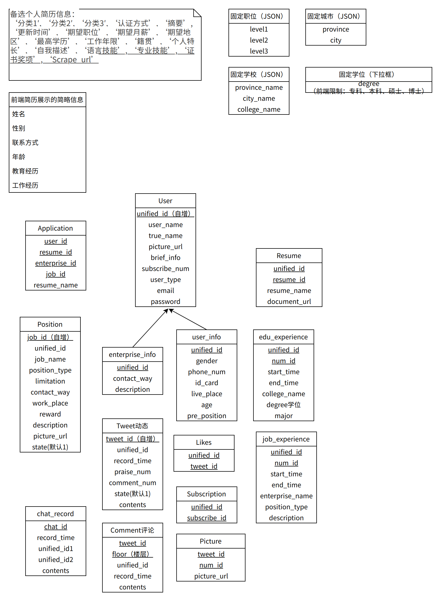

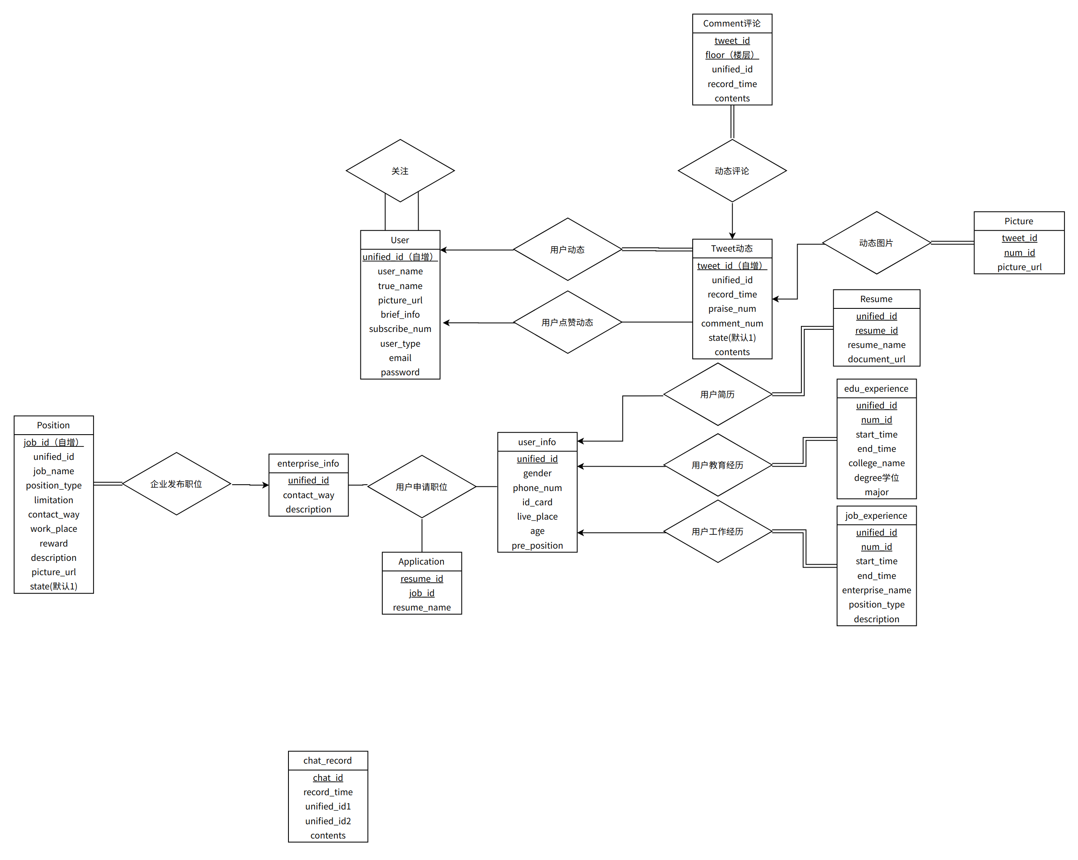

**11.9日讨论**

选题扩大：面向对象（校友）,论坛->订阅

e-r图绘制与完善，建库

首页、搜索页、动态页、岗位详情页、个人后台、企业后台

**11.12日讨论**

确认前端所作页面

按照各用户功能确定前后端api

(controller提供统一api，controller内部转发给2个注册微服务（企业注册和用户注册）)

**11.16日讨论**

数据库的建立

job_id自增

完善api文档

聊天_id、动态_id、岗位_id、统一身份_id 全局自增(数据库层面处理)

工作经历_id、教育经历_id、楼层、简历_id、图片表_id 局部自增(代码逻辑内处理)

前端页面分工设计，vue3框架搭建，界面设计

后端框架项目结构讲解，后端分模块文档书写和完善

**11.21日讨论**

更新数据库表的设计

**11.22前端小会**

核对原型，明确界面编码分工

**11.25日SOA期中答辩**